Regolamento

  - #IoCiTengo

  - Il contributo dei bambini e dei giovani all’Agenda 2030

53° Giornata Mondiale della Terra
IX edizione 2023 – Villaggio per la Terra
per scuole dell’infanzia, primarie e secondarie di 1° e 2° grado

Descrizione 2
Tema 3
Modalità di partecipazione 5
Invio dei progetti e degli elaborati 5
Ambasciatore della Terra 6
Pubblicizzazione dei progetti e degli elaborati 6
Diritti 6
Proroghe e integrazioni 7

Descrizione
Earth Day Italia invita le scuole italiane (scuole dell’infanzia, primaria, secondaria di 1° grado, secondaria di 2° grado) a partecipare alla IX edizione del Contest #IoCiTengo – Il contributo dei bambini e dei giovani per l’Agenda 2030.
Il Contest cerca progetti, lavori artistici e reportage che testimoniano una meritevole opera di consapevolezza e partecipazione attiva dei bambini e dei giovani alle soluzioni delle sfide globali intraprese con l’Agenda 2030 dalle nazioni del mondo.
Earth Day Italia assegnerà il riconoscimento Ambasciatore della Terra a tutte quelle scuole, classi o gruppi di studenti che nel corso delle loro attività scolastiche hanno realizzato progetti relativi, ad uno o più Obiettivi dell’Agenda 2030.
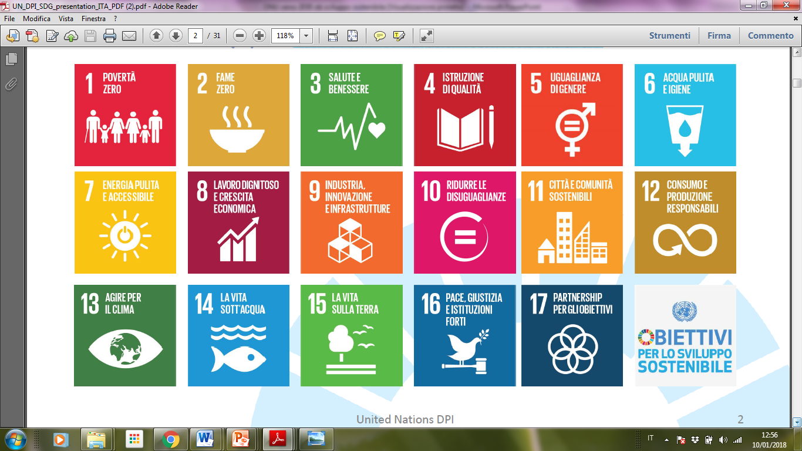
Figura 1 - Obiettivi dell'Agenda 2030 per lo sviluppo sostenibile
I progetti saranno premiati in occasione del Festival dell’Educazione alla Sostenibilità il 21 Aprile 2023 nell’ambito delle celebrazioni della Giornata Mondiale della Terra, che finalmente torna in presenza al Villaggio per la Terra a Villa Borghese – Roma.

I progetti scolastici non debbono essere realizzati in modo esclusivo per il Contest, possono partecipare tutti i progetti costruiti con associazioni/istituzioni e/o progetti che trattano uno o più obiettivi dell’Agenda 2030: il Contest mira a valorizzare l’impegno delle scuole e dei giovani sui temi della sostenibilità ambientale e di Educazione civica rappresentando un’occasione per ricondurre tutti gli sforzi educativi delle scuole al nuovo linguaggio dell’Agenda 2030 e a sentirsi parte di questo grande piano d’azione per le persone, il pianeta e la prosperità.

Tema
L’Agenda 2030 per lo Sviluppo Sostenibile è un programma d’azione per le persone, il pianeta e la prosperità. Le Nazioni Unite hanno riconosciuto che sradicare la povertà in tutte le sue forme e dimensioni, inclusa la povertà estrema, curare e salvaguardare il nostro pianeta sono le più grandi sfide globali del futuro e i requisiti indispensabili per uno sviluppo sostenibile.
Ben 193 stati del mondo, tra cui l’Italia, hanno deliberato entro il 2030 di:
- porre fine alla povertà e alla fame in ogni luogo;
- combattere le diseguaglianze all’interno e fra le nazioni;
- costruire società pacifiche, giuste ed inclusive;
- proteggere i diritti umani e promuovere l’uguaglianza di genere e l’emancipazione delle donne e delle ragazze;
- assicurare la salvaguardia duratura del pianeta e delle sue risorse naturali.
- creare le condizioni per una crescita economica sostenibile, inclusiva e duratura, per una prosperità condivisa e un lavoro dignitoso per tutti, tenendo in considerazione i diversi livelli di sviluppo e le capacità delle nazioni.
Gli Stati firmatari dell’Agenda, si sono detti determinati a fare i passi audaci e trasformativi che sono urgentemente necessari per portare il mondo sulla strada della sostenibilità e della resilienza. Nell’intraprendere questo viaggio collettivo, hanno promesso che nessuno verrà trascurato.

Come intendono partecipare gli studenti, bambini e ragazzi delle nostre scuole a queste sfide?
Questa la domanda a cui il Contest vorrebbe dare risposta. I progetti candidati al Contest debbono aver operato in una o più delle seguenti categorie: Persone, Pianeta, Prosperità, Pace e Partnership (sono le 5 P in cui sono stati suddivisi gli Obiettivi dell’Agenda 2030).
Persone
Rientrano in questa area i progetti che hanno lavorato sui temi povertà e della lotta alla fame, in tutte le loro forme e dimensioni, sul diritto a realizzare il proprio potenziale con dignità ed uguaglianza in un ambiente sano, sull’uguaglianza di genere e sul diritto ad un’educazione di qualità.
Prosperità
Rientrano in questa area i progetti che hanno lavorato sul diritto di tutti gli esseri umani a godere di vite prosperose e soddisfacenti e su un progresso economico, sociale e tecnologico in armonia con la natura.
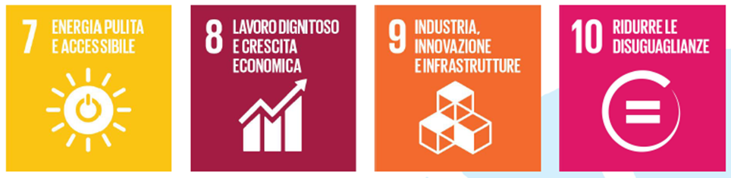
Pianeta
Rientrano in questa area i progetti che hanno lavorato sulla protezione del pianeta, su consumi consapevoli e contenuti, sulla lotta agli sprechi, sulla gestione delle risorse naturali in maniera sostenibile, sul cambiamento climatico.
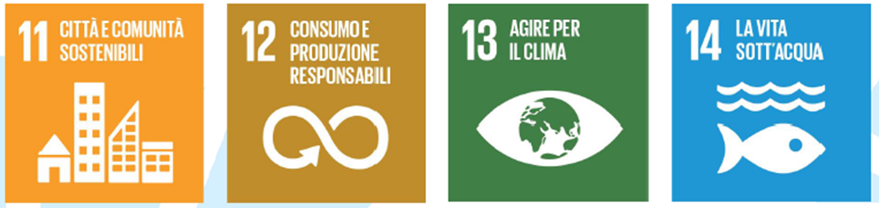
Pace
Rientrano in questa area i progetti che hanno lavorato sulla promozione di società pacifiche, giuste ed inclusive, libere dalla paura e dalla violenza. Non ci può essere sviluppo sostenibile senza pace, né la pace senza sviluppo sostenibile.
Partnership (Collaborazione)
Rientrano in questa area i progetti che hanno lavorato sullo spirito di rafforzata solidarietà globale, concentrato in particolare sui bisogni dei più poveri e dei più vulnerabili.
.

Modalità di partecipazione
Il contest è rivolto alle scuole dell’infanzia, primarie, secondarie di 1° grado e 2° grado italiane.
Potranno concorrere le scuole che invieranno entro il 1 Marzo 2023 un video in cui vengono presentati o raccontati i progetti legati ad uno dei 17 obiettivi dell’Agenda 2030
Il Video deve avere le seguenti caratteristiche tematiche e tecniche:

- ispirarsi ad almeno una delle aree indicate nel precedente paragrafo che racchiudono i 17 obiettivi dell’agenda 2030:
- persone
- prosperità
- pianeta
- pace
- partnership
- essere realizzato da gruppi di alunni della stessa classe o di classi diverse con il coordinamento dei docenti;
- i video possono raccontare gli elaborati realizzati con qualsiasi tecnica e forma espressiva ispirati ai temi del Contest; solo a titolo esemplificativo e senza porre limiti alla creatività degli studenti e dei loro insegnanti, i lavori potrebbero essere:
- elaborati fotografici e artistici come disegni o dipinti e/o collage di entrambi
- racconti di percorsi di Educazione Civica e reportage (per esempio la pulizia del parco scuola, l’organizzazione della raccolta differenziata personale o comunitaria, azioni di aiuto e collaborazione ecc.) realizzati anche come interviste, piccoli cortometraggi o come laboratori teatrali
- canzoni, fiabe, storie e racconti di fantasia o di vita reale
- testimonianze e cronache
- Note tecniche:
  - massimo 3 minuti
  - si possono realizzare video anche con lo smartphone o l’i-phone
  - modalità full HD
  - in ripresa orizzontale
  - attenzione ad eventuali fonti di luce dietro i protagonisti
  - attenzione al volume
  - per esigenze televisive non devono comparire sui video nessun tipo di logo che non sia istituzionale

Invio dei progetti e degli elaborati
Per partecipare al Contest occorre inviare i progetti e gli elaborati realizzati entro e non oltre il 1 Marzo 2023 esclusivamente in formato video all’indirizzo di posta elettronica scuole@earthdayitalia.org
Qualora l’elaborato contenesse file molto pesanti, potete usare servizi gratuiti come Wetransfer.
Il file video salvato seguendo le istruzioni sul modulo di adesione con il nome del progetto dovrà essere, pena l’esclusione dal Contest, obbligatoriamente accompagnato da:
A. MODULO DI ADESIONE compilato in tutte le sue parti.
B. LIBERATORIA se tra i materiali inviati vi sono immagini relative a minori per permetterne l’uso, anche se solo ed esclusivamente ai fini previsti dal Contest secondo l’allegato LIBERATORIA.

Ambasciatore della Terra
Earth Day Italia esaminerà il materiale pervenuto e sceglierà i progetti e gli elaborati che sapranno meglio interpretare lo spirito dell’iniziativa e riconoscerà alle scuole vincitrici il titolo di Ambasciatore per la Terra.
Tale riconoscimento potrà essere ritirato direttamente al “Villaggio per la Terra” il 21 Aprile oppure inviato alla mail fornita dalla scuola, in formato elettronico.
Gli elaborati saranno inseriti sulla piattaforma www.onepeopleolneplanet.it e le scuole che si saranno distinte saranno protagoniste durante la maratona #OnePeopleOneplanet il 22 Aprile 2023 sul web.
Questo Contest non è da considerarsi concorso o operazione a premio secondo il D.P.R. 26 ottobre 2001, n. 430, articolo 6, comma 1, lettera a.

Pubblicizzazione dei progetti
Earth Day Italia potrà pubblicare, citando gli autori, tutti i progetti e gli elaborati pervenuti sul sito di Earth Day Italia www.earthdayitalia.org , sul portale informativo Earthday.it www.earthday.it , il canale della maratona web www.onepeopleoneplanet.it e Villaggio per la Terra www.villaggioperlaterra.it , sui profili social di Earth Day Italia e sui canali dei media partner.
Inoltre il Villaggio per la Terra offre la possibilità di presentare il progetto all’interno stand “Piazze” dedicate ai 17 obiettivi dell’agenda 2030.

Diritti
Con la partecipazione al Contest e con l’invio dei progetti e degli elaborati, i partecipanti autorizzano Earth Day Italia a pubblicare e utilizzare le loro opere, anche dopo il termine del presente Contest, per attività istituzionali e promozionali sempre in relazione alla comunicazione del Contest, escludendo sia da ora qualsiasi fine commerciale e garantendo la più ampia visibilità e valorizzazione dei progetti e degli elaborati.

Proroghe e integrazioni
Earth Day Italia si riserva il diritto di prorogare la data di scadenza della presentazione dei progetti e degli elaborati e di definire eventuali integrazioni al presente Contest. Tutte le informazioni saranno pubblicate sul sito del Festival Educazione alla Sostenibilità www.earthdayitalia.org.

Contatti
Per aderire scrivere e caricare il file a scuole@earthdayitalia.org, con “Modulo di Adesione al contest IOCITENGO” e “Liberatoria” compilati.

Per ulteriori informazioni:
Elisa Di Mento, responsabile Contest # IOCITENGO
Sito:https://www.earthdayitalia.org/PARTECIPAZIONE2/Educazione-alla-Sostenibilita/Festival-dell-Educazione-alla-Sostenibilita
Mail: scuole@earthdayitalia.org
Telefono: 06.86215303

Per maggiori informazioni: Nazioni Unite https://sustainabledevelopment.un.org/post2015/transformingourworld (inglese), Centro Regionale di Informazione delle Nazioni Unite (UNRIC) http://www.unric.org/it/agenda-2030 (italiano)

